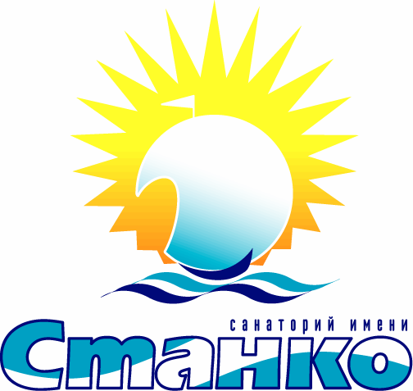
«Санаторий имени Станко»
Краткосрочная десятидневная лечебная программа
«ЗДОРОВЬЕ ЖЕНЩИНЫ»
Климактерический период наступает в возрасте 40-45 лет и совпадает с наиболее активной профессиональной и социальной деятельностью женщины. Головные боли, раздражительность, нестабильность артериального давления наряду с расстройствами репродуктивной функции – проявление климактерического синдрома, осложняющее обычное течение этого периода. На фоне изменений в органах и системах могут возникать хронические заболевания, в первую очередь – сердечно-сосудистые. Лечение климактерического синдрома должно быть комплексным с привлечением, наряду с традиционными, физиотерапевтических методик. Наша краткосрочная программа «Здоровье женщины» разработана для лечения психоэмоциональной формы климактерического синдрома. В привычной климатической зоне, в комфортабельных условиях под наблюдением гинеколога Вы пройдёте физио- и бальнеолечение, посетите фитобар, аутогенные тренировки, сеансы классического массажа. Консультации терапевта и психотерапевта позволят скорректировать проявления климактерического синдрома.
Руководитель программы: врач – гинеколог высшей категории
Продолжительность: 10 дней;
Показания: психоэмоциональная форма климактерического синдрома.

Объем первичного обследования: (по месту жительства с оформлением санаторно-курортной карты), при отсутствии платное обследование.
Обязательный: общий анализ крови; общий анализ мочи; ЭКГ; консультация гинеколога (для женщин).
Желательный: УЗИ малого таза; мазок на флору.
Противопоказания: общие для санаторно-курортного лечения (онкопатология, грибковые поражения кожи и ногтей, воспалительные заболевания, выраженные изменения со стороны сердечно-сосудистой, нервной и дыхательной систем).
Программа включает:

№ | В и д л е ч е н и я | Количество  процедур
1 | Приём гинеколога | 2
2 | Консультация психотерапевта | 1
3 | УЗИ малого таза | 1
4 | Диетотерапия | Постоянно
5 | Магнитотурботрон 10 мин. | 7
6 | Грязевые аппликации в виде «трусов» | 5
7 | Лечебные ванны (йодо-бромные или жемчужные) | 5
8 | Циркулярный душ | 5
9 | Массаж классический проблемной зоны (1 ед.) | 9
10 | Аутогенная тренировка | 7
11 | Гирудотерапия (12 пиявок) | 12
12 | Кислородный коктейль | 9
По данной программе при отсутствии противопоказаний за дополнительную плату по назначению врача рекомендуется: внутривенное введение озонированного физиологического раствора, фитотерапия.
При выявлении противопоказаний лечащий врач может заменить процедуры (в пределах стоимости услуг по данной программе). Во время Вашего пребывания в санатории также возможны лечение сопутствующих заболеваний, дополнительные методы обследования, процедуры по рекомендации врача за дополнительную плату.
Здоровье, красота, успех – наша репутация!
Отдыхайте у нас!

